Les Plans Climat Air Energie Territoriaux en Hauts de France

Dans l’objectif de mettre en œuvre les objectifs internationaux et européens en matière de Climat et d’Energie au niveau territorial, la France s’est dotée d’un outil règlementaire : le Plan Climat Air Energie Territorial.
Qu’est-ce qu’un PCAET ?
Un PCAET est un projet de territoire axé sur la réduction des émissions de gaz à effet de serre, la réduction de la dépendance énergétique et la limitation de la vulnérabilité climatique en permettant d’adapter les territoires sur les court, moyen et long termes. Cette démarche participative est co-construite entre les décideurs, l’ensemble des services des collectivités territoriales et tous les acteurs du territoire (collectivités, acteurs socio-économiques, associations, entreprises, universités, habitants…).
Le PCAET vise une cohérence entre les actions du territoire en passant au filtre « climat-air-énergie » l'ensemble de ses décisions et politiques afin de passer d'initiatives éparses, engagées au coup par coup, à une politique climat-énergie cohérente, concertée et ambitieuse.

Etat d’avancement en Région Hauts de France
La loi de transition énergétique pour la croissance verte du 17 août 2015 a rendu obligatoire l’élaboration d’un « Plan climat-air-énergie territorial » pour les établissements publics de coopération intercommunale à fiscalité propre (EPCI) de plus de 20 000 habitants.
Ainsi en Hauts-de-France, 77 EPCI sont obligés par la loi, et, après délibération et transfert de compétences 62 doivent réaliser un PCAET. Lien vers cartothèque carte PCAET

A terme la majorité du territoire sera couvert de PCAET.
Les PCAET doivent être compatibles avec les règles et doivent prendre en compte les objectifs du SRADDET
De par le décret d’application 28 juin 2016 relatif aux PCAET, la Région Hauts-de-France émet un avis sur chaque PCAET dont elle est saisie en s’appuyant sur le SRADDET.

En mai 2020, une quinzaine de PCAET ont été déposés.

Les enjeux en Hauts de France

La mise en œuvre des objectifs Climat Air Energie du SRADDET nécessite des transformations rapides des modes de production, de consommations et des comportements de l’ensemble des forces vives régionales et sur tout le territoire régional. C’est un enjeu politique dont la Région se saisit notamment en exerçant son rôle de chef de file dans les domaines Climat Air Energie.
Dans le cadre du SRADDET* (lien vers les objectifs CAE du SRADDET doc en cours d’écriture), la Région s’est fixée des objectifs à atteindre en matière de réduction des émissions de GES, d’économie d’énergie et de production d’énergies renouvelables. Elle s’est aussi dotée de règles générales qui s’imposeront aux territoires. Il lui appartient de suivre la mise en œuvre et l’atteinte des objectifs fixés. Elle doit être en mesure de transmettre à l’Etat les informations nécessaires à la réalisation d’analyse, de bilans et d’évaluation prévus par les dispositions nationales et communautaires ainsi que par les conventions internationales.

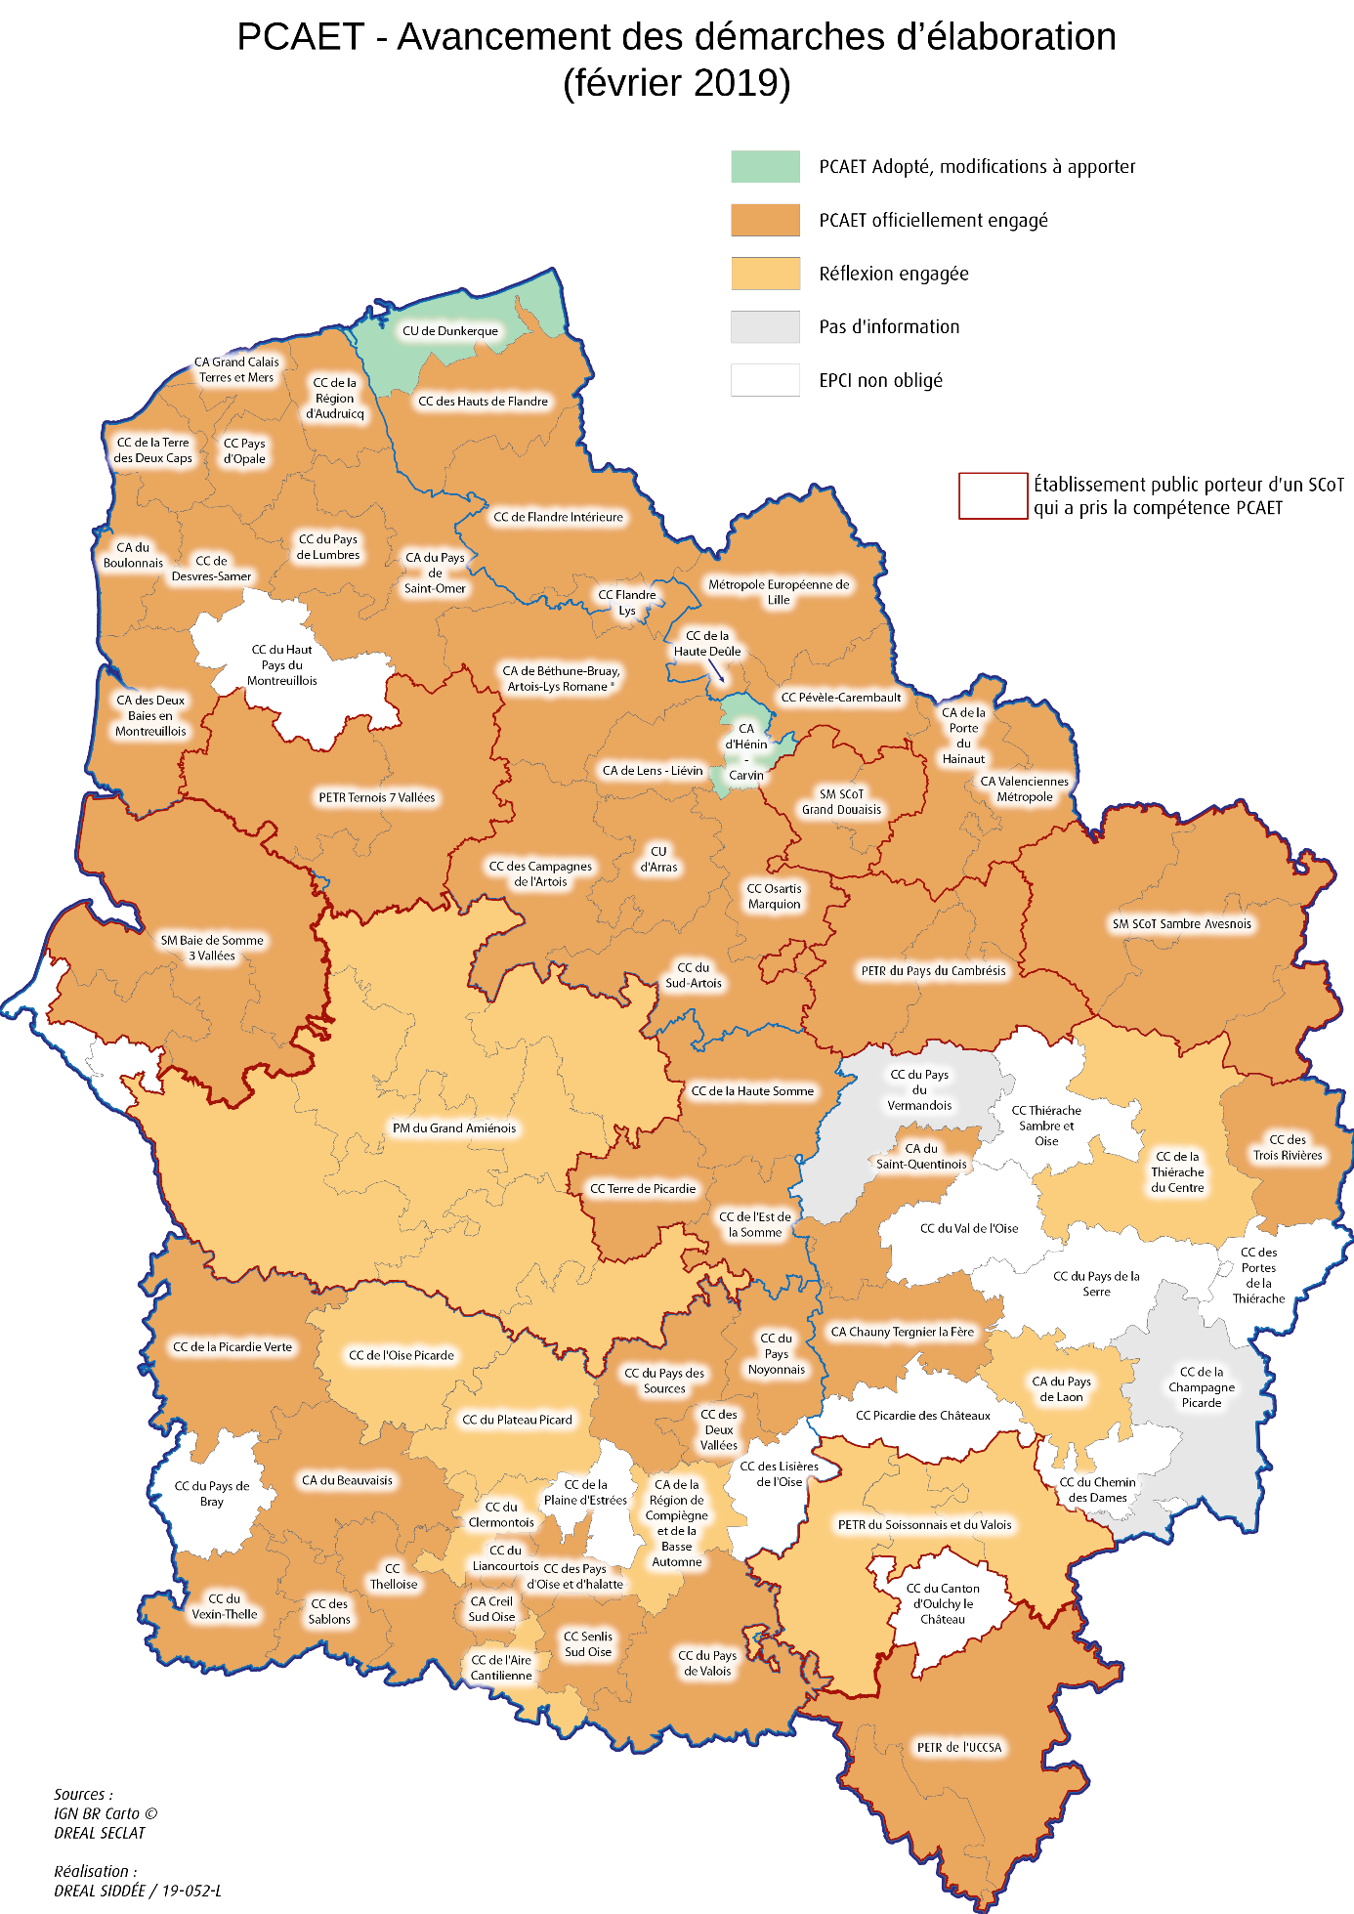

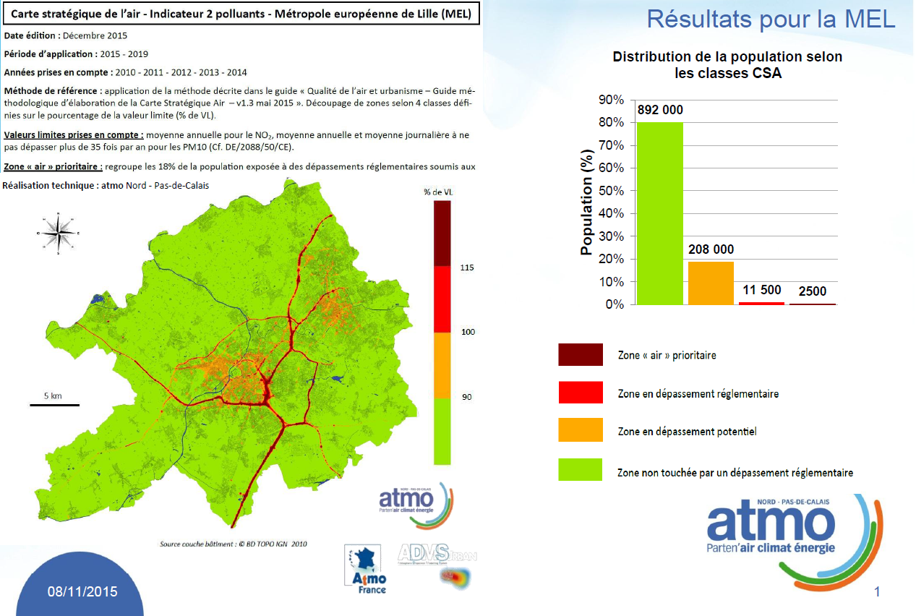
Pour les territoires adhérents d’Atmo… (cf Pacte associatif)

